Классный час
«Общие сведения о Едином портале государственных и муниципальных услуг»

Ход урока
Определение понятий:
1) Государственная услуга - деятельность по реализации функций органа исполнительной власти федерального или регионального уровня либо органа местного самоуправления, которая осуществляется по запросам заявителей;
2) Заявитель - физическое или юридическое лицо (за исключением государственных органов и их территориальных органов, органов государственных внебюджетных фондов и их территориальных органов, органов местного самоуправления) либо их уполномоченные представители, обратившиеся с запросом о предоставлении государственной или муниципальной услуги, выраженным в устной, письменной или электронной форме;
3) Способы обращения за государственными и муниципальными услугами:
личное обращение в орган власти;
личное обращение в многофункциональный центр предоставления государственных и муниципальных услуг;
обращение в электронной форме;
4) Предоставление государственных и муниципальных услуг в электронной форме - предоставление государственных и муниципальных услуг с использованием информационно-телекоммуникационных технологий, включая использование Единого портала;
5) Единый портал государственных и муниципальных услуг - государственная информационная система, обеспечивающая предоставление государственных и муниципальных услуг в электронной форме, а также доступ заявителей к сведениям о государственных и муниципальных услугах,

Умение вести себя в ситуации, когда надо получить ту или иную госуслугу, используя сеть Интернет – это умение, которое присуще современному человеку XXI века. Это умение пригодится как в личной жизни, так и в профессиональной деятельности любого человека.
Для закрепления материала учащимся могут быть предложены вопросы:
1. Что такое государственная услуга?
2. Приведите примеры государственных и муниципальных услуг
3. Назовите преимущества обращения за услугой в электронной форме (возможность предварительно ознакомиться с условиями получения услуги, образцами заполнения заявления; возможность направить заявление в удобное время, возможность следить за ходом исполнения услуги, возможность экономить 30 % на госпошлине при ее оплате через Единый портал)

Практическая часть урока: Регистрация на Едином портале
Процедура регистрации на портале может быть выполнена учащимися на уроке под руководством учителя.
В случае недостатка рабочих мест, ограниченного времени, на уроке может быть описан порядок регистрации. Сама процедура регистрации в таком случае будет выполняться учащимися дома как лабораторная работа с представлением письменного отчета, в котором кратко излагается последовательность выполненных действий на Едином портале.
Для того, чтобы получить доступ к Единому порталу, пользователю необходимо запустить любой доступный ему интернет-баузер и в адресной строке ввести http://www.gosuslugi.ru и нажать клавишу ENTER.
При первом посещении сайта пользователю будет показана главная страница, на которой размещается лента новостей и перечень наиболее популярных государственных и муниципальных услуг.
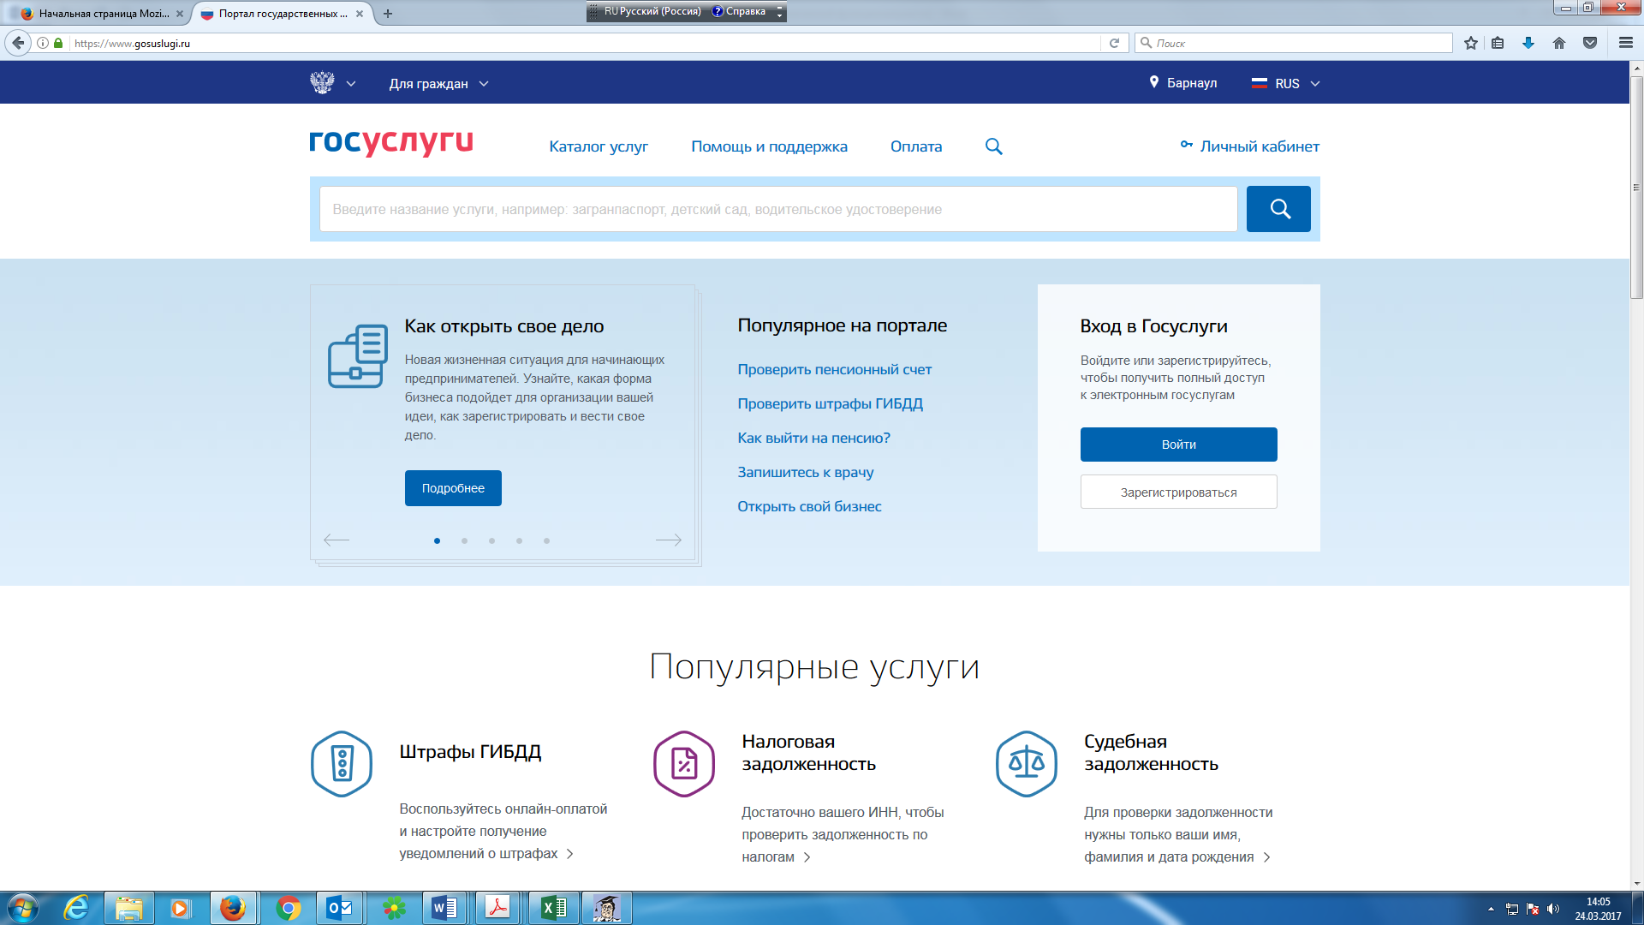
Зайдя на Единый портал, пользователи получают возможность просмотреть перечень государственных и муниципальных услуг и информацию о каждой из них. Чтобы получить услугу, пользователь должен быть специальным образом зарегистрирован на портале. Регистрацию на портале можно сравнить с получением документа, удостоверяющего личность человека. Используя регистрационную информацию, пользователь показывает порталу, что это именно он.

Последовательность действий для регистрации:
1.Пройти процедуру регистрации пользователь может, нажав на кнопку «Зарегистрироваться» в окне «Вход в Госуслуги». Предварительно необходимо ввести фамилию, имя, адрес электронной почты.
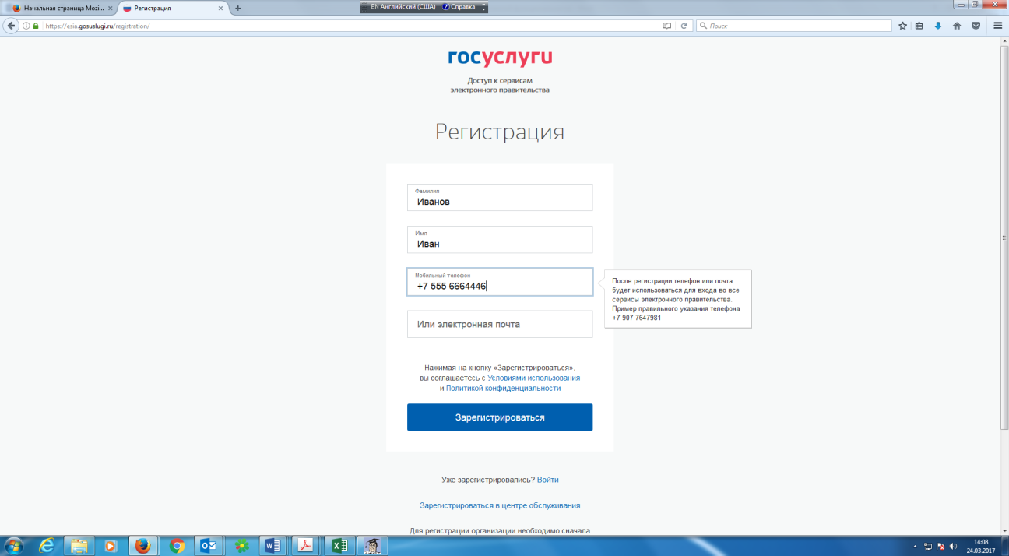

2. Для доступа на Единый портал необходимо подтвердить адрес электронной почты и указать пароль. Для этого в письме, полученном по указанному при регистрации адресу электронной почты, нажать кнопку «Подтвердить почту».
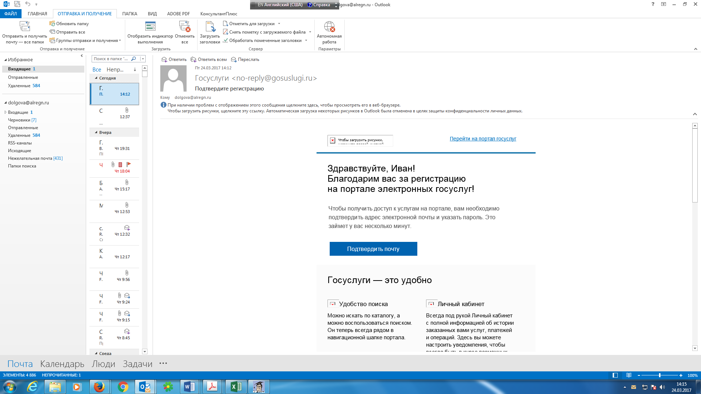

3. Дважды ввести придуманный пароль, нажать кнопку «Готово». Пароль должен содержать не менее 8 символов и только латинские буквы, цифры и знаки пунктуации.
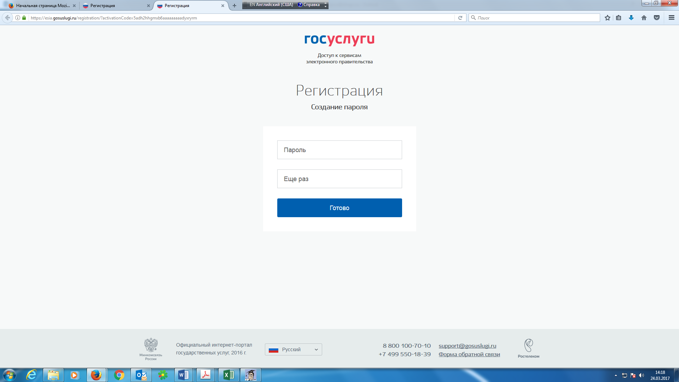

4. В появившейся форме заполнить необходимые данные о себе. Нажать кнопку «Сохранить»
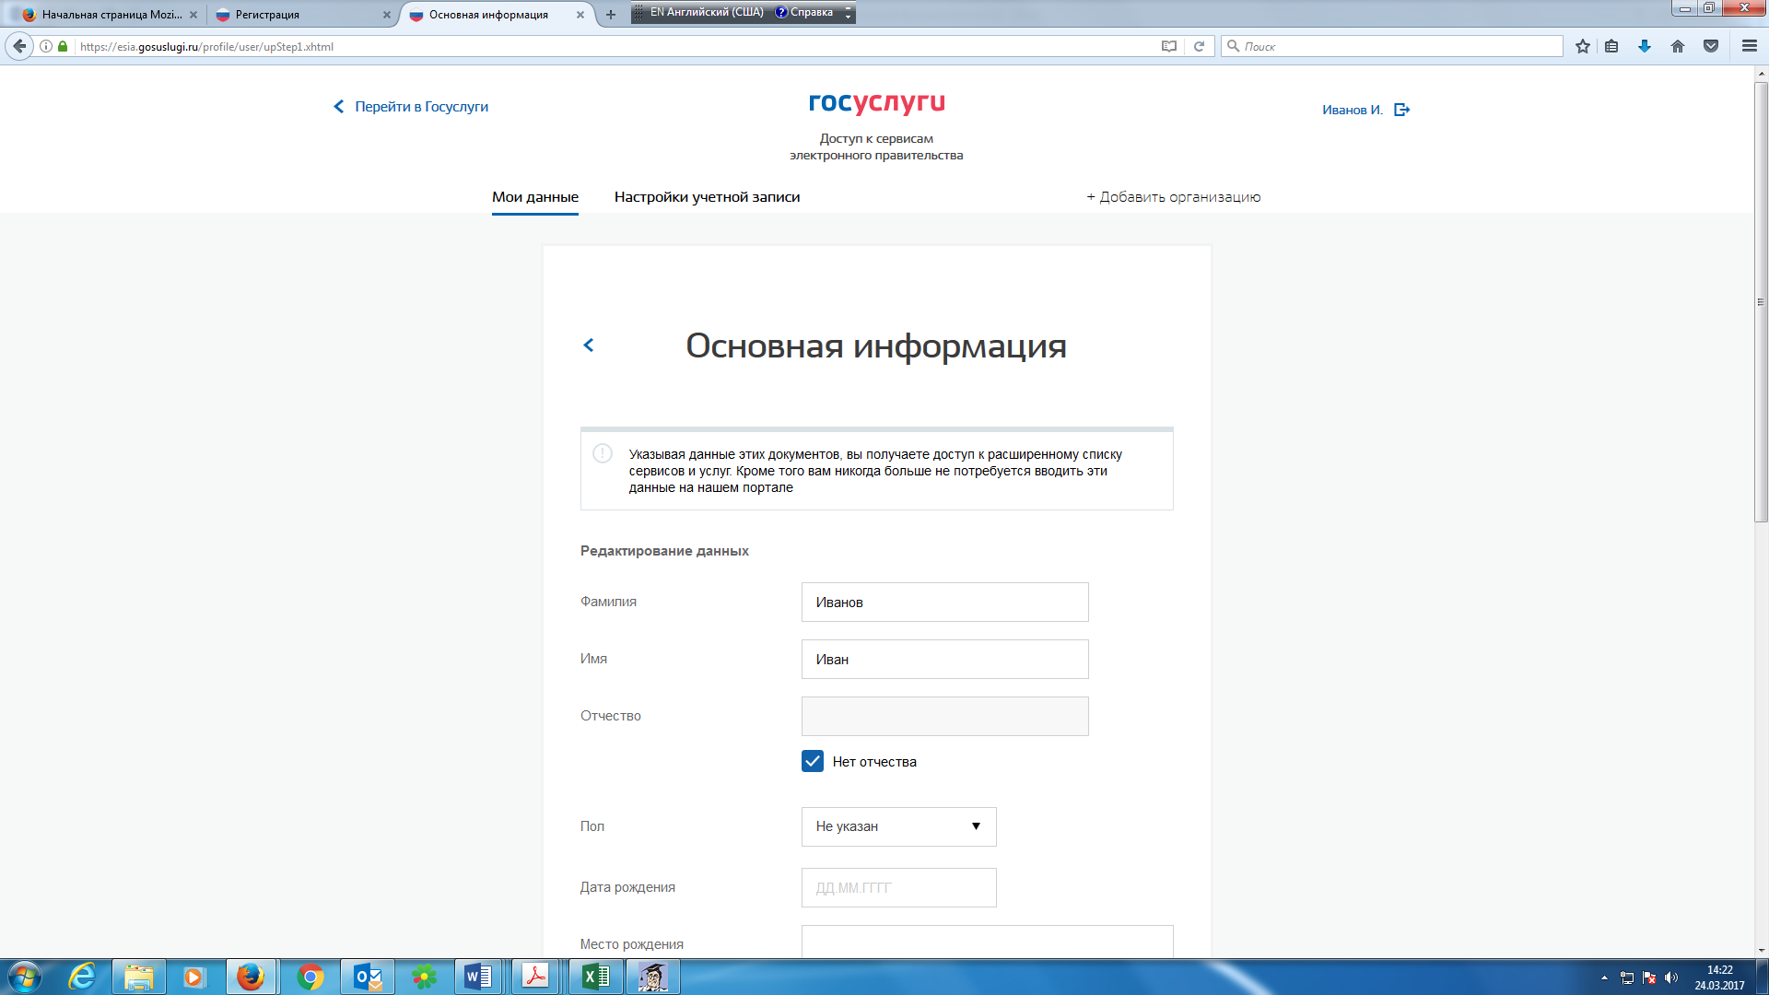

В зависимости от количества введенных данных, пользователь получает учетную запись:
упрощенную (требуется указать телефон/электронную почту);
стандартную (требуется указать ФИО, данные паспорта, СНИЛС);
подтвержденную (требуется дополнительно получить так называемый код активации личности и указать его на Едином портале либо обратиться в центр обслуживания заявителей по подтверждению учетных записей ЕСИА).
Каждый уровень регистрации предоставляет доступ к разному набору услуг.
Так, при регистрации с использованием упрощенной и стандартной записи пользователи Единого портала могут получать информацию о порядке предоставления услуг, знакомиться с бланками заявлений, а также получать ряд услуг справочного характера (сведения о штрафах ГИБДД, налоговой задолженности и др.).
Цель урока – получение подтвержденной учетной записи.
5. Для получения подтвержденной записи, которая дает весь набор возможностей Единого портала, включая возможность направления электронных заявлений на получение услуг, необходимо заполнить профиль (нажав соответствующую кнопку).
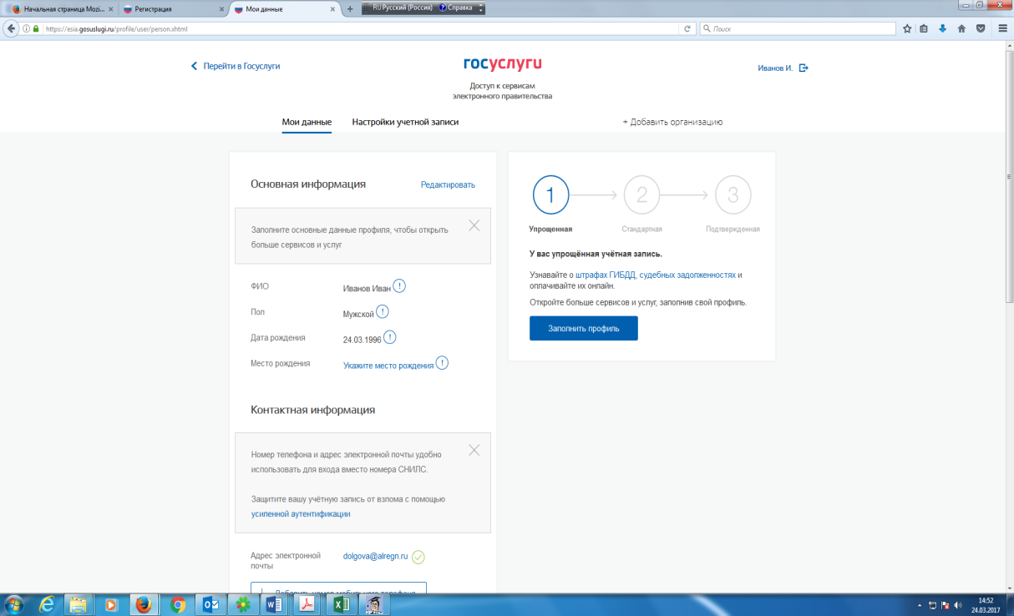
Проверка личных данных проводится автоматически в Пенсионном фонде, Федеральной миграционной службе. Обычно эта процедура занимает не более 15 минут.
После окончания проверки необходимо нажать кнопку «Подтвердить».
6. Указать вариант подтверждения личности:
- Обратиться лично в центр обслуживания
- Получить код подтверждения заказным письмом почтой России
- С помощью электронной подписи
Учащимся предлагается выбрать вариант подтверждения личности через центр обслуживания, каковым может являться МФЦ, отделение Почты России, офис компании «Ростелеком» и т.д. Подтвердить личность таким способом можно в любой момент, просто посетив любой из списка предложенных на сайте центров. Потребуется предъявить документ, который был указан на этапе ввода личных данных (паспорт гражданина Российской Федерации).
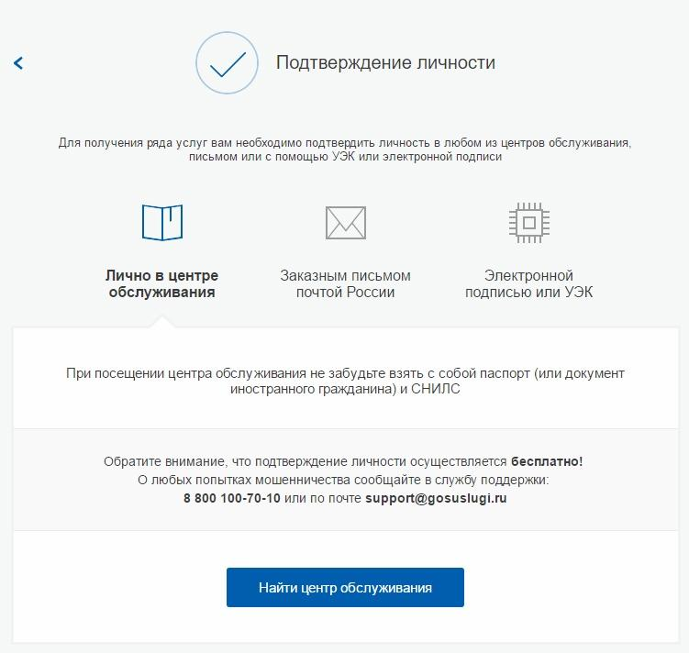
Найти ближайшие центры подтверждения личности можно, перейдя по ссылке «Найти центр обслуживания». Точками на карте обозначены такие центры. Нажмите на них для получения информации о режиме работы каждого из центров.
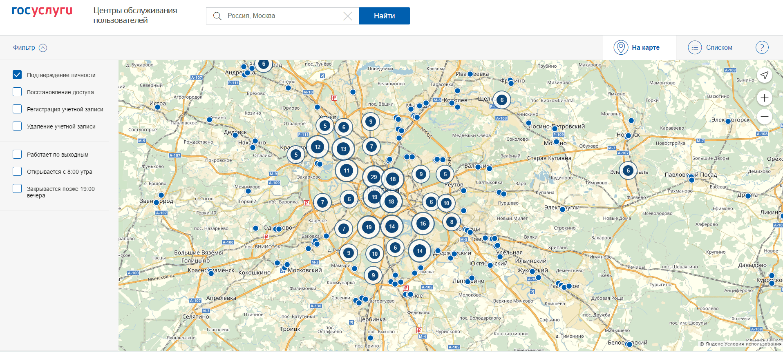

Учащимся также должно быть рассказано о возможности зарегистрироваться в центрах обслуживания, открытых на базе МФЦ. Регистрация в таких центрах осуществляется без предварительного заполнения информации на Едином портале. С собой нужно взять СНИЛС и паспорт.

В случае если регистрация учащимися осуществляется дома, им должна выдаваться памятка, описывающая порядок действий при регистрации на Едином портале, и перечень наиболее популярных услуг (Приложение 1).

3.2. Урок 2. Пользование Единым порталом государственных и муниципальных услуг

Условием проведения урока является наличие у учащихся подтвержденной учетной записи.
Навигация на Едином портале
Цель навигации на Едином портале – поиск информации о государственных и муниципальных услугах, направление электронных заявлений на получение этих услуг.
Есть несколько различных вариантов поиска услуг.
1. На главной странице портала расположены наиболее популярные услуги. К ним относятся – штрафы ГИБДД, налоговая задолженность, запись на прием к врачу и так далее.
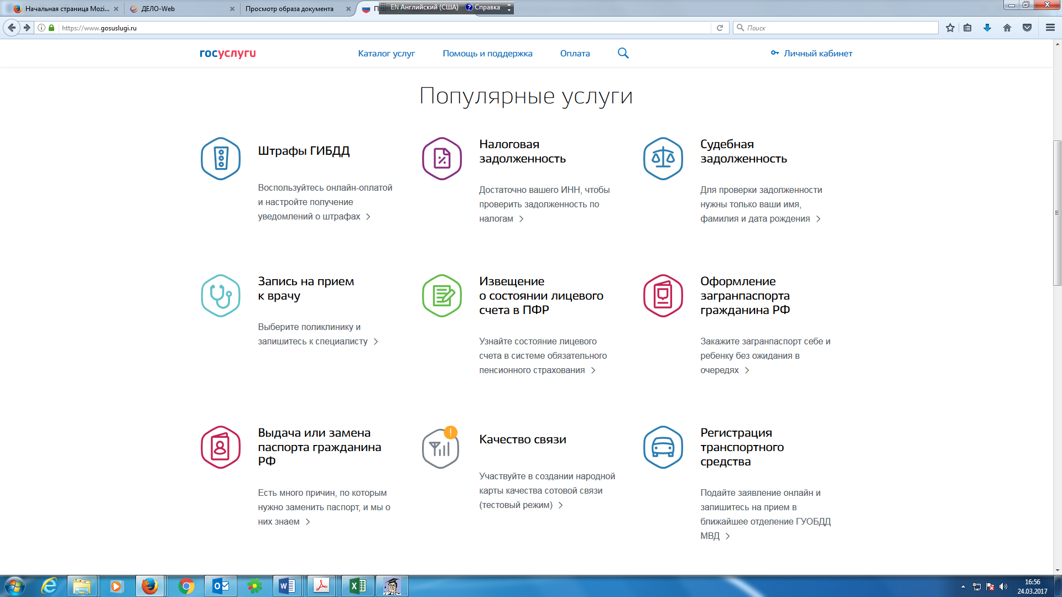

2. Услугу можно также найти, введя ее название в специальную поисковую строку:
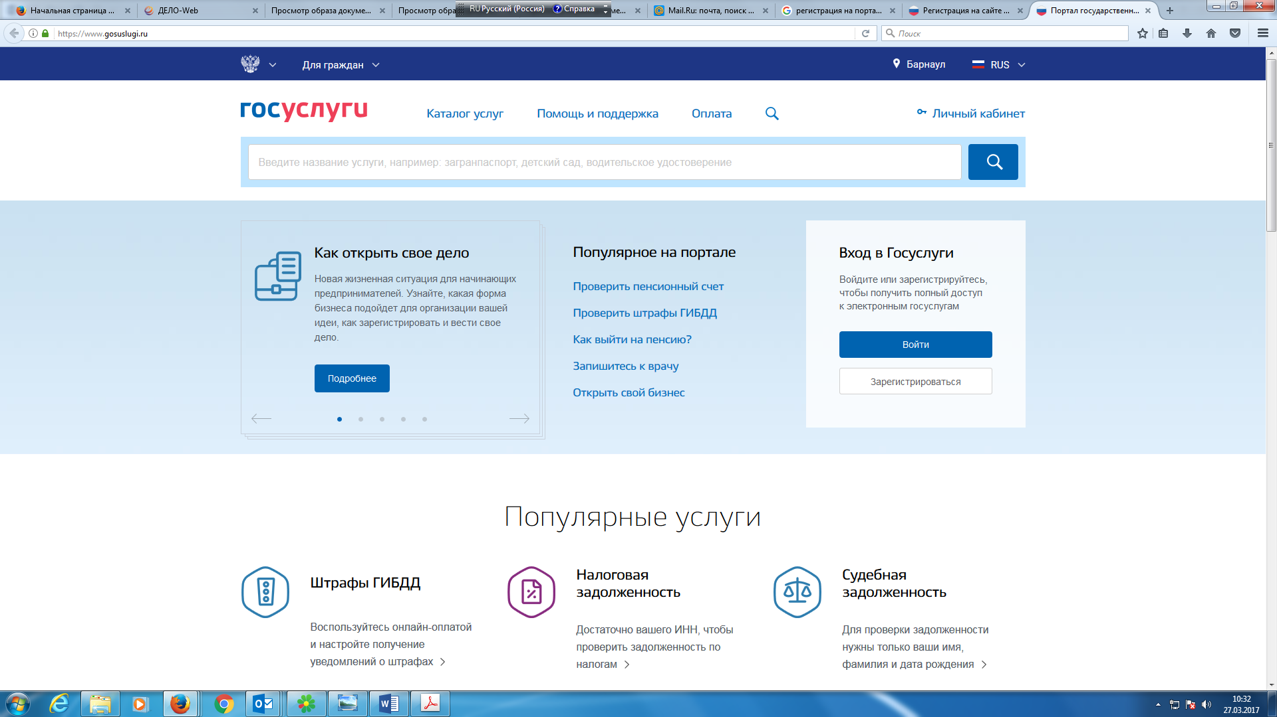
3. Также портал предлагает выбрать услугу в разделе «Каталог услуг». Могут быть использованы три возможности:
В разделе «Категории услуг» подобраны услуги, сгруппированные по темам: «Семья и дети», «Образование», «Налоги и финансы» и другое.
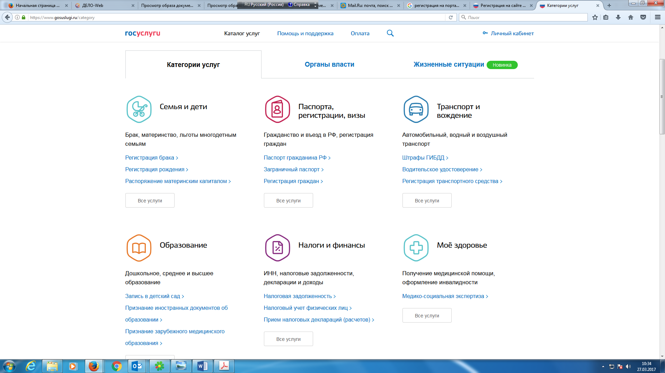

В разделе «Органы власти» представлены услуги, сгруппированные в зависимости от предоставляющих органов власти. В нижней части страницы представлена возможность выбрать услуги органов исполнительной власти и органов местного самоуправления .
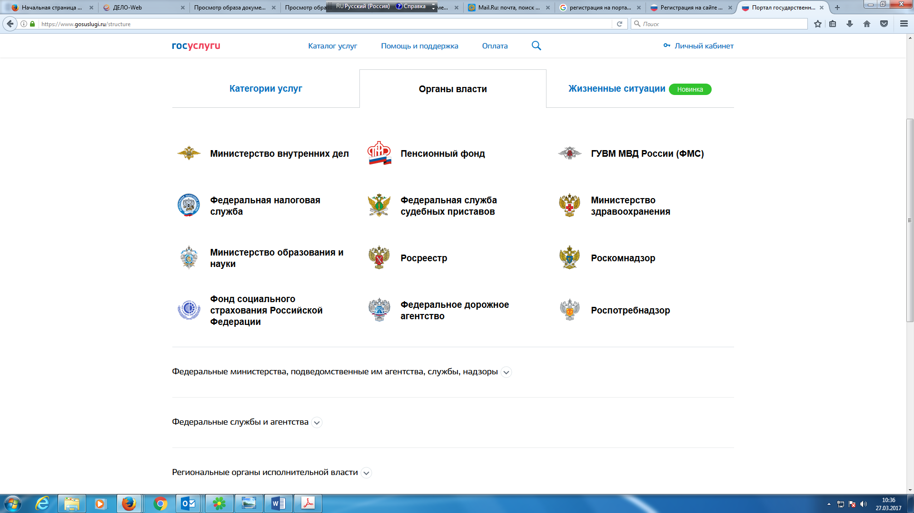

В разделе «Жизненные ситуации» услуги сгруппированы в зависимости от произошедшего в жизни события – утеря документов, поиск работы, покупка автомобиля и другое.
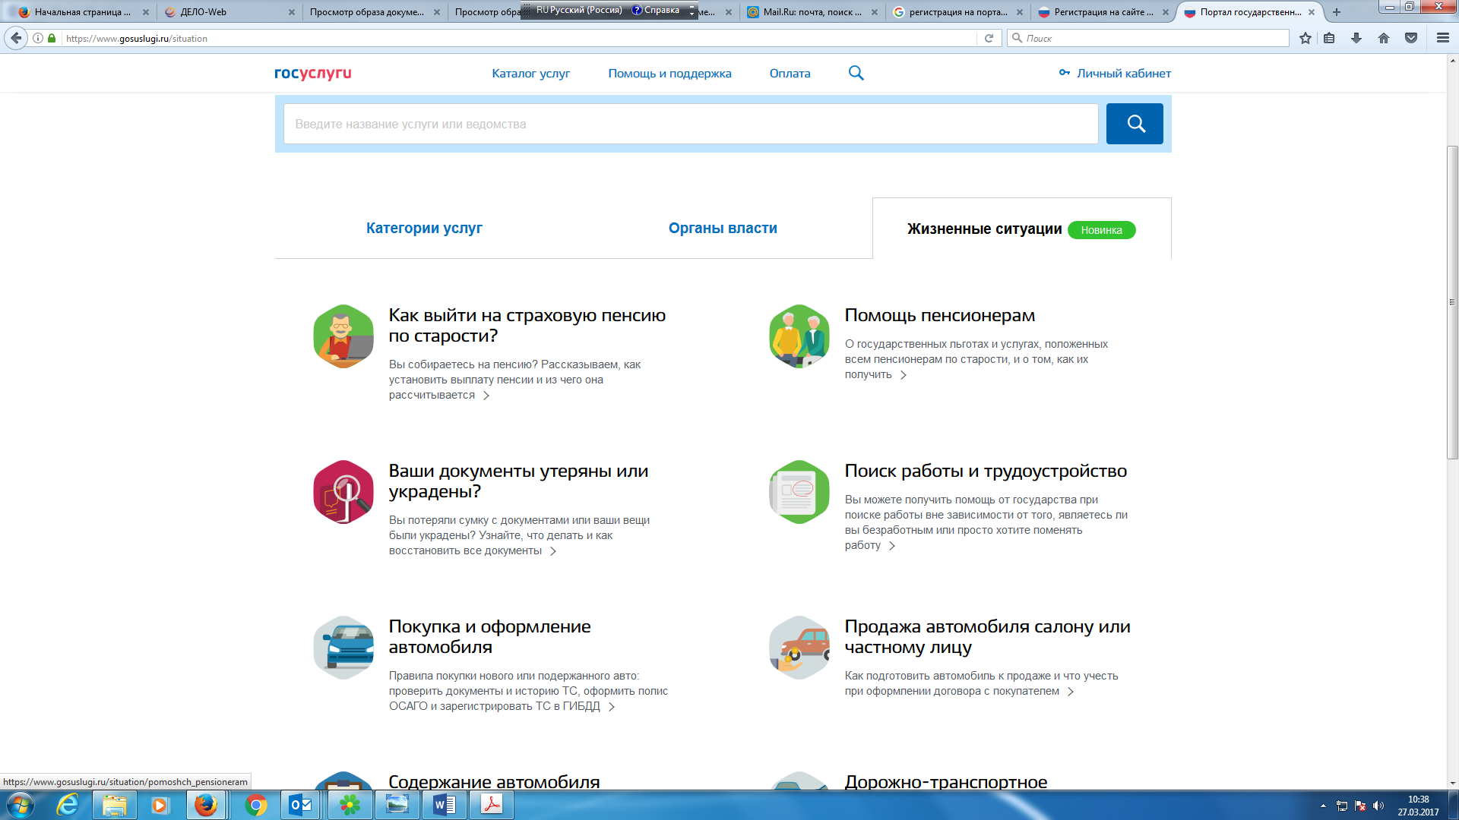

Получение информации о государственной услуге.
Выбрав услугу, пользователь получает ее описание, включая:
описание процедуры получения услуги;
стоимость и порядок оплаты государственной услуги;
сроки оказания услуги;
категории получателей услуги;
основания для оказания услуги;
результат оказания услуги.
Разделы с информацией о государственной услуге автоматически сворачиваются и разворачиваются при нажатии на их заголовок.
Если услугу можно получить через Единый портал, то в форме вывода информации об услуге появится кнопка «Получить услугу», нажав на которую, пользователь перейдет к формированию заявления.

Заполнение заявления на оказание государственной услуги

Нажав кнопку «Получить услугу», пользователь создает черновик заявления, в котором указывает всю необходимую информацию и прикладывает сканированные версии документов.
Процесс заполнения заявления может состоять из нескольких шагов, на каждом из которых от пользователя запрашивается необходимая информация. Количество шагов зависит от конкретной услуги, типа заявителя (лично либо через представителя) и так далее.
В процессе заполнения заявления используется информация, которую пользователь ввел при создании личного кабинета.

Практическая часть:

В завершении урока учащимся предлагается выполнить лабораторную работу «Формирование заявления на оказание государственной услуги»
Цель лабораторной работы – выработка навыков формирования заявления на Едином портале.
Задание (вариант 1): заказ услуги «Узнай ИНН»
- Откройте Единый портал.
- Войдите в личный кабинет пользователя Единого портала.
- Используя навигацию Единого портала, найдите услугу «Узнай свой ИНН».
- Прочитайте информацию об услуге и нажмите кнопку «Получить услугу».
- Заполните все необходимые поля заявления и нажмите «Далее».
- Запишите свой ИНН.
- Перейдите в личный кабинет пользователя Единого портала. Определите, в каком состоянии находится исполнение Вашего заявления.
- Выйдите из личного кабинета пользователя Единого портала.

Задание (вариант 2): получение выписки по лицевому счету пенсионного фонда
- Откройте Единый портал.
- Войдите в личный кабинет пользователя Единого портала.
- Используя навигацию Единого портала, найдите услугу «Получение сведений о состоянии индивидуального лицевого счета», оказываемую Пенсионным фондом Российской Федерации.
- Прочитайте информацию об услуге и нажмите кнопку «Получить услугу».
- Заполните все необходимые поля заявления и нажмите «Далее».
- Просмотрите информацию о Вашем лицевом счете.
- Перейдите в личный кабинет пользователя Единого портала. Определите, в каком состоянии находится исполнение Вашего заявления. Посмотрите результат оказания Вам услуги.
- Выйдите из личного кабинета пользователя Единого портала.

